PROJETO FINAL

Sistema de Estoque
Tarefa 4 — Evidências de funcionamento

Integrantes do grupo
Nº | Nome | RGM
1 | Felipe Gomes Figueiredo dos Santos | 47145935
2 | Igor da Silva Pedrosa | 48133035
3 | Jose Luiz dos Santos | 48692522
4 | Kawã Magno dos Santos | 47373202
5 | Leonan Vieira Alves | 48695254
6 | Luiz Henrique Domingues dos Santos | 47105160
7 | Pedro Henrique Rodrigues Beltran | 47704217

Este documento reúne capturas de tela das operações solicitadas na Tarefa 4: cadastro, listagem e pesquisa de produtos, além do cadastro e da listagem de categorias.

1. Cadastrar produto
A tela apresenta o preenchimento dos dados do produto e a mensagem de confirmação do cadastro.
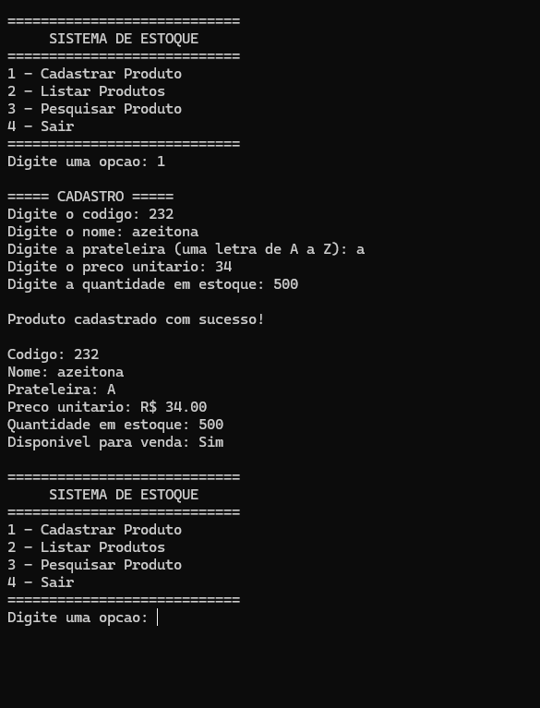

2. Listar produtos
A listagem exibe os produtos cadastrados e seus respectivos dados.
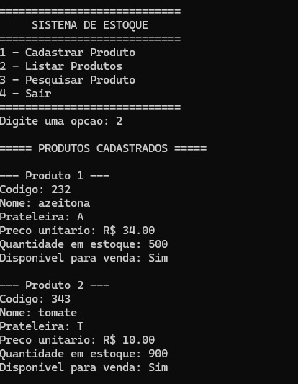

3. Pesquisar produto
As capturas mostram a pesquisa de produto por código e por nome, com o retorno dos dados encontrados.
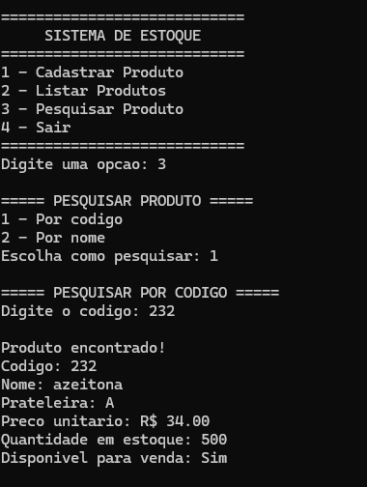
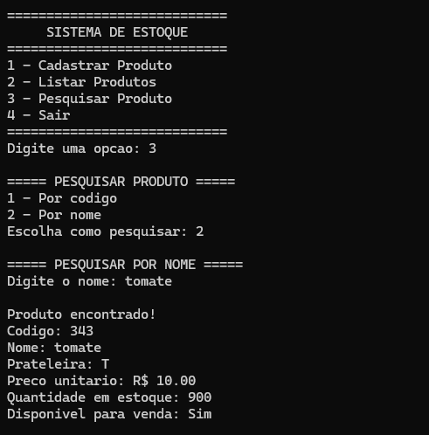

4. Cadastrar categoria
A captura mostra o acesso ao menu de categorias, a escolha da opção de cadastro e a confirmação de que a categoria foi cadastrada.
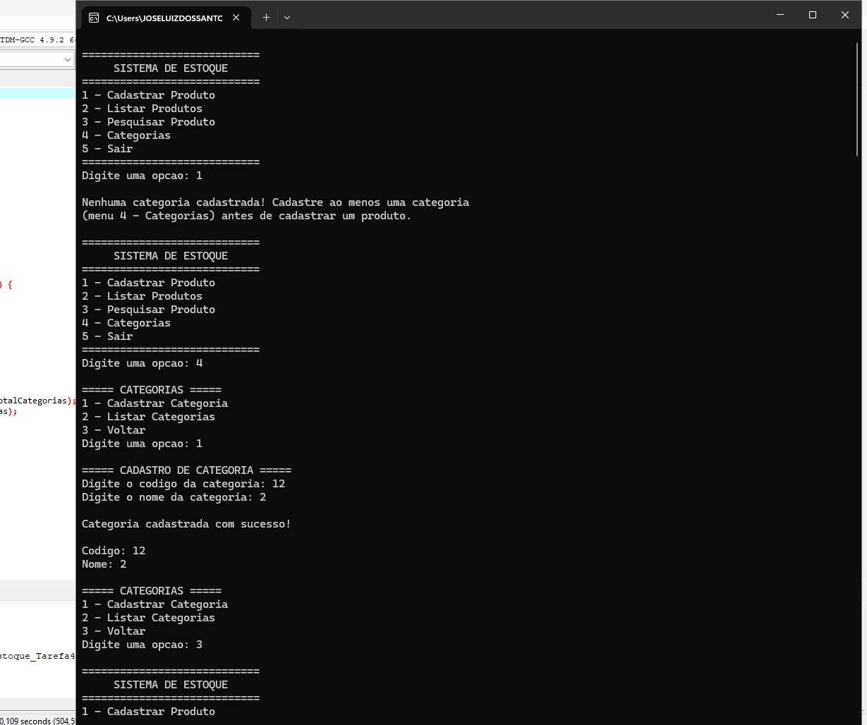

5. Listar categorias
A captura registra a área de categorias cadastradas, com os dados da categoria exibidos no terminal.
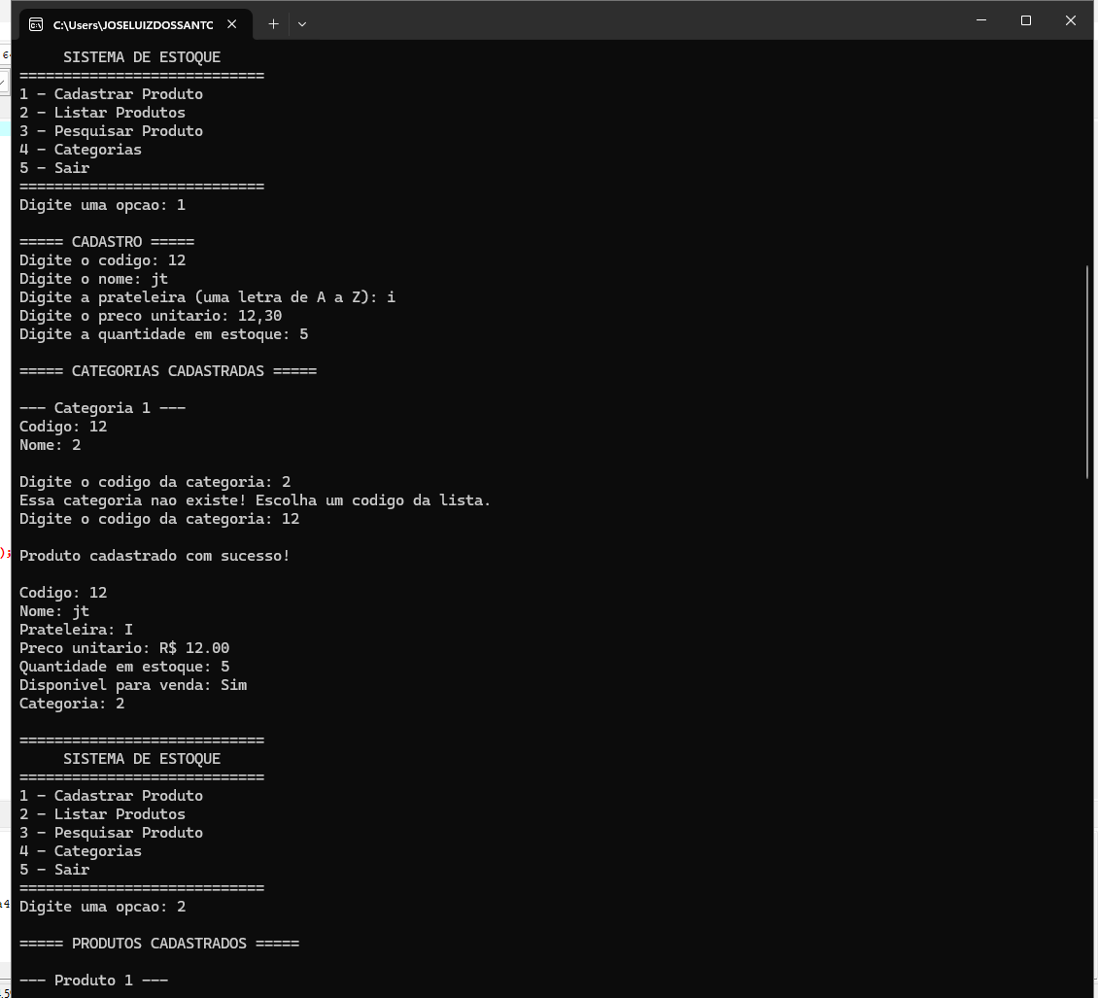

Checklist antes do envio
- Confirmar que o repositório GitHub está público.
- Copiar o link do repositório GitHub.
- Conferir se os nomes e RGMs dos integrantes estão corretos.
- Anexar este documento Word na Tarefa 4.
- Colar o link do repositório no campo de resposta da entrega.
Observação: as capturas foram reaproveitadas do documento enviado. Antes da entrega, confiram se as telas correspondem à versão final do código e se os dados de exemplo estão legíveis.

